III OSM II st.
Temat : Kościół lokalny.
Słowo "Kościół" (ekklesia, z greckiego ek-kalein – "wołać poza") oznacza "zwołanie". Określa ono zgromadzenie ludu, na ogół o charakterze religijnym. Jest to pojęcie często używane w Starym Testamencie w języku greckim w odniesieniu do zgromadzenia ludu wybranego przed Bogiem, przede wszystkim zgromadzenia pod górą Synaj, gdzie Izrael otrzymał Prawo i został ustanowiony przez Boga Jego świętym ludem. Pierwsza wspólnota tych, którzy uwierzyli w Chrystusa, określając się jako "Kościół", uznaje się za spadkobierczynię tamtego zgromadzenia.
W języku chrześcijańskim pojęcie "Kościół" oznacza zgromadzenie liturgiczne, a także wspólnotę lokalną lub całą powszechną wspólnotę wierzących. Te trzy znaczenia są zresztą nierozłączne. "Kościół" jest ludem, który Bóg gromadzi na całym świecie. Istnieje on we wspólnotach lokalnych i urzeczywistnia się jako zgromadzenie liturgiczne, przede wszystkim eucharystyczne. Kościół żyje Słowem i Ciałem Chrystusa, sam stając się w ten sposób Jego Ciałem.
Wierni są Kościołem i tworzą Kościół jeżeli łączy ich:
Wiara
Sakramenty
Zwierzchnictwo Biskupa Rzymu – papieża
Poszczególne kraje mają Episkopaty -- Archidiecezje – Diecezje – Dekanaty , a te powstają z parafii.
Mapa Polski: Podział administracyjny Kościoła w Polce: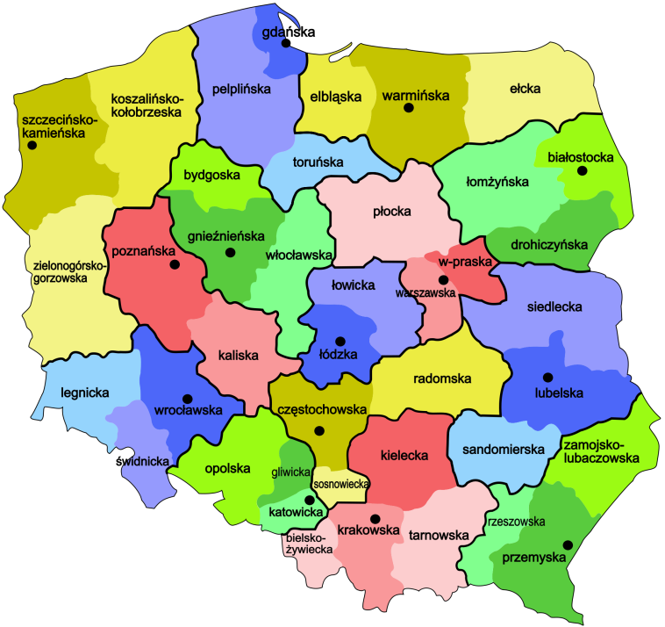
Moja diecezja:………..
Mój dekanat: …………
Moja parafia:……….

Temat : Wielkanoc – Zwycięstwo Boga.

Możecie skorzystać w domu z poniższych tekstów:

BŁOGOSŁAWIEŃSTWO STOŁU PRZED UROCZYSTYM POSIŁKIEM
W NIEDZIELĘ ZMARTWYCHWSTANIA PAŃSKIEGO
(„Obrzędy błogosławieństw dostosowane do zwyczajów diecezji polskich”, t. 2, Katowice 2001, nr. 1347-1350)
Ojciec rodziny lub przewodniczący zapala świecę umieszczoną na stole i mówi:
Chrystus zmartwychwstał. Alleluja.

Wszyscy odpowiadają: Prawdziwie zmartwychwstał. Alleluja.
Następnie ktoś z uczestników odczytuje tekst Pisma Świętego:
1 Tes 5, 16-18
Bracia i siostry, posłuchajcie słów świętego Pawła Apostoła do Tesaloniczan. Zawsze się radujcie, nieustannie się módlcie. W Każdym położeniu dziękujcie, taka jest bowiem wola Boża w Jezusie Chrystusie względem was.
Albo:
Mt 6, 31 ab.32b-33:
Nie troszczcie się zbytnio i nie mówcie: co będziemy jeść? Bracia i siostry, posłuchajmy słów Ewangelii według świętego Mateusza. Jezus powiedział do swoich uczniów: „Nie troszczcie się zbytnio i nie mówicie: co będziemy jeść? co będziemy pić? Przecież Ojciec wasz niebieski wie, że tego wszystkiego potrzebujecie. Starajcie się naprzód o królestwo Boga i o Jego sprawiedliwość, a to wszystko będzie wam dodane”.
Po odczytaniu tekstu przewodniczący mówi:
Módlmy się:
Z radością wysławiamy Ciebie, Panie Jezu Chryste, który po swoim zmartwychwstaniu ukazałeś się uczniom przy łamaniu chleba. Bądź z nami, kiedy z wdzięcznością spożywać będziemy te dary, i jak dzisiaj w braciach przyjmujemy Ciebie w gościnę, przyjmij nas jako biesiadników w Twoim królestwie. Który żyjesz i królujesz na wieki wieków.
Wszyscy: Amen.
Po posiłku ojciec rodziny lub przewodniczący mówi: Uczniowie poznali Pana. Alleluja.
Wszyscy: Przy łamaniu chleba. Alleluja.

Módlmy się:
Boże, źródło życia, napełnij nasze serca paschalną radością i podobnie jak dałeś nam pokarm pochodzący z ziemi, spraw, aby zawsze trwało w nas nowe życie, które wysłużył nam Chrystus przez swoją śmierć i zmartwychwstanie i w swoim miłosierdziu nam go udzielił. Który żyje i króluje na wieki wieków.
Wszyscy: Amen.

Alleluja! Błogosławionych i Pełnych Nadziei Świąt Zmartwychwstania Pana – dla III OSM II st. x piotr

